高二生物第四章 种群和群落测试题
一．单选题（6*4）
1、某海滩黄泥螺种群现存量为3000吨。正常状况下，每年该种群最多可增加300吨，为充分利用黄泥螺资源，又不影响可持续发展，理论上每年最多捕捞黄泥螺的是为（ ）
A、3000吨 B、1650吨 C、1500吨 D、不超过300吨

2、生活在一个生物群落中的两个种群（a、b）的数量变化如下图所示，下列判断正确的是（ ）
b
a
时间
O
K
- a种群与b种群为捕食关系，a种群依赖于b种群
- a种群与b种群为竞争关系，竞争程度由强到弱
C、a种群为S型增长，其增长受本身密度制约
D、b种群为J型增长，始终受到a种群的制约

3．下图表示某种兔迁入新的环境后种群增长速率随时间的变化曲线。第3年时用标志重捕法调查该兔种群的密度，第一次捕获50只全部标志后释放，一个月后进行第二次捕捉，共捕获未标志的60只，标志的20只。估算该兔种群在这一环境中的K值是（ ）
A．150只 B．小于100只 C．200只 D．大于300只

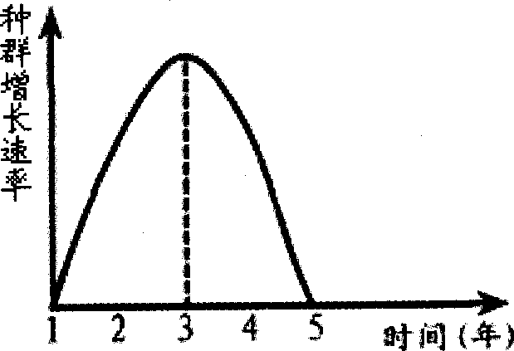
4．下图表示某种鱼迁入一生态系统后，种群数量增长率随时间变化的
曲线，下列叙述正确的是（ ）
A．在t₀～t₂时间内，种群数量呈“J”型增长
B．若在t₂时种群的数量为N，则在t₁时种群的数量为N/2
C．捕获该鱼的最佳时期为t₂时
D．在t₁～t₂时，该鱼的种群数量呈下降趋势

5．种群数量数学模型建立的一般步骤是（ ）
A．观察并提出问题→提出合理假设→根据实验数据，用适当的数学形式表达事物的性质→实验或观察检验或修正数学形式
B．观察并提出问题→根据实验数据，用适当的数学形式表达事物的性质→提出合理假设→实验或观察检验或修正数学形式
C．观察并提出问题→提出合理假设→根据实验数据，用适当的数学形式表达事物的性质
D．提出合理假设→根据实验数据，用适当的数学形式表达事物的性质→实验或观察检验或修正数学形式

6. 下图中的各图分别表示两种生物种群随时间推移而发生的数量变化。那么，甲、乙、丙三图表示的关系依次是（ ）

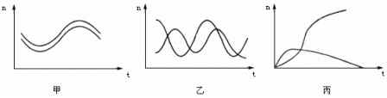
A．竞争、捕食、共生 B．共生、捕食、竞争
C．竞争、共生、捕食 D．捕食、竞争、共生

一．双选题（2*6）
7.在制作泡菜时，乳酸菌产生的乳酸可抑制异种微生物的生长。当环境中的乳酸积累到一定浓度时，又会抑制同种个体的增殖，整个过程发生着：
A．捕食 B．种内斗争 C．种间竞争 D．互利共生

8.寒带针叶林中两个动物种群（实线．虚线表示）的数量变化如下图所示，据图判断这两个种群的关系是：
时间/年
种群密度

A．捕食关系 B．共生关系
C．虚线代表捕食者 D．虚线代表失败者

种群和群落测试题（答题卡）
班级 姓名 学号 成绩
一．选择题答题卡（36分）
1 | 2 | 3 | 4 | 5 | 6 | 7 | 8

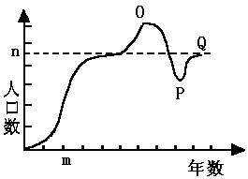9．（14分）在南海某岛上迁入一些农户，那里土地肥沃，气候宜人，若干年后，岛上人口增长如右图曲线所示，请回答：
（1）该岛在m年内，人口增长呈 型曲线。当人口数量接近n线时，环境阻力越来越大，n线是该岛环境的 。
（2）当人口数量强行增长到O点时，就会很快下降至P点，原因是人口剧增后，岛上生活资源发生短缺，各种人为因素使该岛的 遭到破坏，加上人们为争夺生活资源而发生 （如人口被迫离岛）等。
（3）若干年后岛上人口数又从P点上升到Q点并稳定在n线上，以上说明该岛上生态环境的
能力是有限的，人类发展必须遵循生态系统的 ，实现生态系统的良性循环。
（4）根据生态学原理，在该岛上合适的人口数量是 。

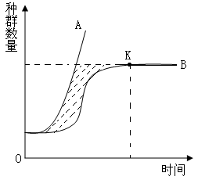
10．（16分）下图为种群在不同环境条件下的增长曲线，据图回答问题。
（1）A曲线呈“J”型，表示种群在 环境中的增长。
（2）B曲线呈“S”型，表示种群在 环境中的增长，阴影部分表示 。用达尔文进化理论解释，这是 的结果。
（3）若“S”曲线表示某个鼠群迁入一个新的生态系统后的增长曲线，那么，K点以后，曲线出现平区的原因是 。
（4）根据种群变动的曲线，解释为什么投药灭鼠在短期内能控制鼠害，但很快又会鼠灾泛滥的原因 。对此，应采取哪些有效措施? 。

11、（8分）右图为种群的年龄结构图,请据图回答（4分）:
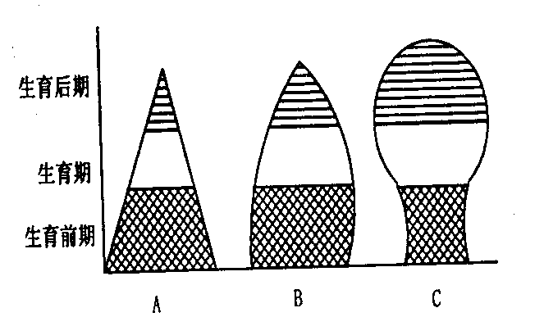
- 图中A表示_ __________，
B表示 型，C表示 型。
(2)、B型的年龄结构特征是 。

12．（14分）请根据调查某双子叶草本植物种群密度的过程，回答下列问题：
（1）样方法调查时，取样的关键是要做到随机取样，不能掺入主观因素。常用的取样方法有 __ ___和 _____，其中 ______（方法）适用于调查地块的长与宽相差不大的地块。
（2）调查不同的植物类型时样方面积应该不同，如调查乔木种群密度时样方面积要比调查草本植物种群密度时的样方面积 _____。
（3）在样方中统计植物数目时，若有正好长在边界线上的，只计算_____ ___个体。
（4）若某长条形地块长、宽为100m×50m，如果要等距抽取10个样方，则抽样时相邻样方的中心距离为 _。若调查中小样方为1m×1m，对某种植物种群调查的结果为：12、18、16、16、15、13、15、11、13、13，则所调查种群的密度为 __ ___。

13．（12分）试回答下列有关群落的问题：
（1）群落是指 ____ ______ _____________________，因此，研究生物群落要以研究 __为基础
（2）在研究池塘群落时，主要研究该群落内种群数量,即群落的 ______
（3）在群落中，各个生物种群分别占据了不同的空间，使群落具有一定的空间结构，群落的空间结构包括空间结构和 _。
（4）研究表明森林植物群落具有明显的分层现象，森林植物的分层与 _有关。而植物的垂直结构又为动物创造了多样的 _____ _ _______，导致群落中的动物也具有分层现象。

种群和群落测试题（答案）
答案：1-6 D C D B A B 7.BC 8.AC

9、（14分）
（1）“J”型 允许的最大值（k值）
（2）生态系统的稳定性 种内斗争
（3）自动调节 自身发展规律
（4）n/2

10．（16分）
(1)无环境阻力下的增长
(2)有环境阻力下的增长； 由于环境阻力，导致种群个体数实际增长与理论值的差异； 生存斗争
(3)由于食物短缺等因素的限制，种群在达到环境负荷量以后在一段时间内不再增加。
(4) 原因：①老鼠种群的抗药性增强；②毒杀一部分个体，剩余的个体数目在环境负荷量以下，会以指数式增长，很快会恢复到原来数量。（3分）
措施：原则上是降低环境负载能力，无污染，具可行性。如①严密封储粮食；②清除生活垃圾；③生物防治，保护老鼠天敌等。(其他方法，符合以上原则即可) （3分）

11、（8分）增长型；稳定型；衰退型；各年龄阶段数目大致相同
12、（14分）
（1）五点取样法、 等距离取样法、 五点取样法
（2）大 （3）样方相邻的两条边上的
（4）10m、 约14株／m2

13．（12分）
（1）同一时间内聚集在一定区域中的各种生物种群的集合 种群
(2)丰富度 （3）水平结构
（4）对光的利用（光照强度） 栖息空间和食物条件

